NAVODILA ZA DELO Četrtek, 19. 3. 2020

Najprej preveri rešitve za včerajšnje delo.

Danes je na vrsti utrjevanje.
Najprej si oglej videoposnetka, v katerih povedo, kako narišemo trikotniku včrtano in trikotniku očrtano krožnico. Nalogi tudi rešite v zvezek.
Trikotniku včrtana krožnica |  | Trikotniku očrtana krožnica
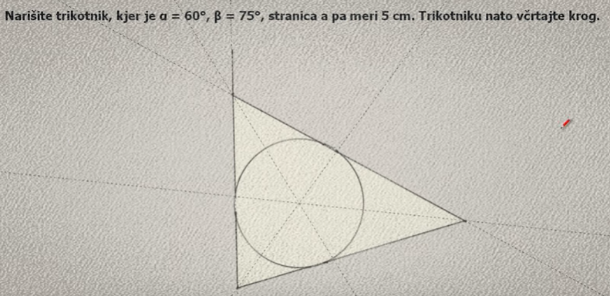  https://www.youtube.com/watch?v=KjcAMZwR-vM |  | 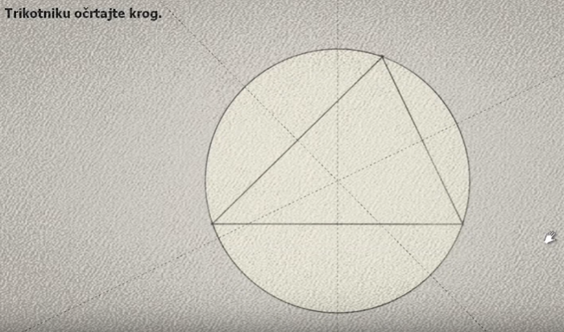  https://www.youtube.com/watch?v=_BNqs4w-b3w
Povzetek snovi si lahko ogledate tudi na povezavi:  https://eucbeniki.sio.si/matematika7/768/index4.html |  | Povzetek snovi si lahko ogledate tudi na povezavi:  https://eucbeniki.sio.si/matematika7/767/index4.html

Iz spletnega učbenika: https://eucbeniki.sio.si/matematika7/768/index6.html reši nalogi 6 in 8*.

Ne prepisuj iz rešitev! Rešitve so zato, da PREVERIŠ, ali si nalogo rešil pravilno.
* Pomeni, da je naloga dodatna, ker je ena izmed težjih nalog.

Iz spletnega učbenika: https://eucbeniki.sio.si/matematika7/767/index6.html reši še nalogo 8.
To nalogo narišete v zvezek in z izbiro odgovora preverite, ali ste nalogo rešili pravilno.

Rešene naloge oddaš v mapo v Driveu na povezavi https://drive.google.com/drive/folders/1-20Nu-JvV68gto4Xyg5YdTIkQMjE8H_C?usp=sharing
Svojo nalogo shranite z imenom: Priimek_Ime. Če imate več slik za eno nalogo, jih shranite z imenom: Ime_Priimek_številka. Nalogo oddate tako, da preprosto odprete mapo, kjer je naloga shranjena in jo z miško prenesete v Drive v mapo z ustreznim datumom. Nalogo oddate v istem dnevu do 16.00. Takrat začnem s pregledovanjem nalog.

